MODELOS DE IA
Propuesta de solución de inteligencia artificial para el retail farmacéutico europeo

Aimar Mora
Octubre de 2026

Índice
1. Descripción del problema del cliente 1
2. Aplicaciones de IA en el sector 1
3. Técnicas y modelos considerados 2
4. Comparación de las alternativas 3
5. Modelo seleccionado y justificación 3
6. Diagrama de funcionamiento de la solución 4
7. Impacto esperado en la organización 4
8. Ventajas, limitaciones y riesgos 5
Fuentes consultadas 5

1. Descripción del problema del cliente
El cliente es una cadena de 120 farmacias en ocho países europeos que quiere decidir en qué país, con qué categoría de producto y en qué momento vender para obtener el mayor beneficio. Dispone de 62.139 ventas de 2024-2025 con unidades, ingresos, coste, margen y marca de promoción, unidas a tablas de farmacias, productos y calendario. No tiene datos de clientes, de stock ni de la competencia.
El análisis previo mostró que el margen por venta es parecido entre países, pero el ingreso por farmacia varía hasta un 39 % entre Bélgica y Polonia; que Wellness y Personal Care tienen los mejores márgenes y Prescription el más bajo; que no hay una estacionalidad estable entre años; y que las promociones no aumentan las unidades por venta y bajan el margen del 29,0 % al 19,9 %. Hoy el cliente solo sabe qué ocurrió; la IA permite predecir el margen esperado de cada combinación de país, categoría y mes (8 × 5 × 24 = 960), demasiadas para valorarlas a mano y con interacciones que un informe descriptivo no recoge. Los objetivos son:
- Predecir el margen con menos error que una referencia sencilla (el margen medio histórico de cada combinación).
- Generar un ranking de combinaciones y decidir qué promociones compensan.
- Comprobar, con los datos de 2025 que el modelo no ha visto, que seguir sus recomendaciones habría dado más margen que el reparto real.
De los datos salen seis requisitos que se usan después para elegir el modelo:
ID | Requisito | De dónde sale
R1 | Predecir un número | Se quiere cuantificar el beneficio
R2 | Datos tabulares mixtos | País y categoría (texto); tamaño de farmacia y % de promoción (números)
R3 | Funcionar con pocos datos | Solo 24 meses y 960 combinaciones
R4 | Captar interacciones | La promoción baja el margen al 19,9 % de media, pero al 13,8 % en Prescription
R5 | No fijar una estacionalidad | No es estable entre años
R6 | Ser explicable | El equipo comercial debe justificar sus decisiones
Tabla 1. Requisitos del problema

2. Aplicaciones de IA en el sector
La solución usa aprendizaje automático supervisado: aprende de ventas pasadas cuyo margen ya se conoce. El no supervisado (agrupar farmacias) no predice el margen, y el de refuerzo exigiría experimentar con promociones reales. La previsión de demanda y la optimización de promociones y precios son las aplicaciones más extendidas; las cifras son de los proveedores y deben leerse con cautela.
Aplicación | Problema y beneficio | Técnica
Walgreens (Zebra) | Prever la demanda en más de 8.000 farmacias; sobreprevisión del 15 % al 1 % | ML con ventas y datos externos
AAA-Pharma (paretos) | Anticipar la demanda de medicamentos; menos exceso de inventario | Previsión con ML
Cadena de EE. UU. (Hypersonix) | Prever demanda y precios; sobrestock un 22 % menor según el proveedor | Previsión y optimización de precios
Retailer (Grid Dynamics) | Elegir promociones por beneficio esperado | Gradient boosting, tras comparar varios modelos
Alimentación y e-commerce (Henzel y Sikora; Greenstein-Messica y Rokach) | Prever el efecto y la elasticidad al precio de cada promoción | Gradient boosting, solo o con un modelo log-log
Tabla 2. Aplicaciones de IA en retail y farmacia
De estos casos se toma el gradient boosting como candidato principal. No se usan datos externos como en Walgreens, porque el cliente no los tiene, ni se prometen las mejoras de los proveedores: la mejora propia se mide en la validación (sección 5).

3. Técnicas y modelos considerados
El problema es de regresión supervisada: predecir un número (el margen) con datos tabulares y una componente temporal. Otras familias de IA se descartan o se usan solo como apoyo:
Familia | Qué hace | ¿Se usa aquí?
Sistemas basados en reglas | Reglas «si… entonces…» de expertos | Solo como control: no aprenden interacciones, pero protegen los precios regulados de Prescription
Razonamiento impreciso (lógica difusa) | Grados de pertenencia en lugar de sí o no | No: el margen es un número preciso; solo etiquetaría el ranking
Automatización de procesos | Ejecuta tareas repetitivas sin intervención | Sí, para la carga y el reentrenamiento mensual; no predice
Visión artificial | Interpreta imágenes | No: no hay imágenes y el objetivo es económico
Tabla 3. Otras familias de IA y su encaje
Dentro del aprendizaje automático se comparan cinco técnicas:
- Regresión lineal: suma ponderada de las variables.
- Series temporales (ARIMA, Prophet): extrapolan tendencia y estacionalidad.
- Random Forest: promedia muchos árboles de decisión independientes.
- Gradient Boosting: árboles en secuencia, cada uno corrige al anterior.
- Red neuronal (LSTM): aprende patrones secuenciales complejos.

4. Comparación de las alternativas
Modelo | Datos mixtos (R2) | Pocos datos (R3) | Interacc. (R4) | Sin estac. fija (R5) | Explicable (R6) | Resultado
Regresión lineal | Limitado | Sí | No | Sí | Sí | Referencia
Series temporales | Pocas variables | No | Parcial | No | Parcial | Referencia
Random Forest | Sí | Sí | Sí | Sí | Parcial | Finalista
Gradient Boosting | Sí | Sí | Sí | Sí | Parcial | Finalista
Red neuronal (LSTM) | Sí | No | Sí | Parcial | No | Descartada
Tabla 4. Modelos frente a los requisitos
La regresión lineal solo capta las interacciones que se le añadan a mano; las series temporales extrapolan una estacionalidad que no existe y con 24 meses no detectan un ciclo anual fiable; la red neuronal necesita muchos más datos y es poco explicable. Entre los finalistas, Gradient Boosting suele ser más preciso en datos tabulares y es el que usan los casos del apartado 2, a costa de sobreajustar con más facilidad; se controla limitando la profundidad de los árboles y validando con datos posteriores. Random Forest es más estable pero menos preciso: se mantiene como modelo de contraste y se preferiría si en 2025 no fuera peor.

5. Modelo seleccionado y justificación
Se propone Gradient Boosting aplicado a regresión, con la regresión lineal, las series temporales y el margen medio histórico como referencia.
Es un modelo que construye muchos árboles de decisión pequeños, uno detrás de otro. El primero hace una predicción sencilla del margen; el segundo aprende a corregir los errores del primero; el tercero corrige los que quedan, y así sucesivamente. La predicción final es la suma de todos los árboles, cada uno con un peso reducido para que ninguno domine. Así el modelo va afinando poco a poco y capta relaciones que un solo árbol o una regresión lineal no verían, como que la promoción afecta de forma distinta a cada categoría.
Es adecuado porque:
- Los datos son tabulares y mezclan variables categóricas y numéricas (R2).
- Capta que el efecto de la promoción cambia según la categoría, como en Prescription, donde el margen en promoción cae al 13,8 % (R4).
- Con una estacionalidad inestable (R5), trata el mes como una variable más y no como un patrón fijo.
- Con 5 categorías, 8 países y 24 meses hay suficientes ventas por combinación (R3).
Datos: ventas históricas unidas a farmacias, productos y calendario, agregadas por país, categoría y mes. Entrada: país, categoría, mes, proporción de ventas en promoción, y número, tamaño y tipo de farmacias abiertas. Resultado: margen esperado en euros por farmacia y mes de cada combinación y un ranking de mayor a menor. Las decisiones de diseño y su motivo son:
Decisión | Alternativa descartada | Por qué
Predecir margen en euros por farmacia y mes | Margen en % o total del país | El % ignora el volumen y el total favorece a los países con más farmacias
Nivel país × categoría × mes | Venta a venta o farmacia a farmacia | Coincide con las decisiones del cliente (dónde, qué, cuándo) y evita el ruido de 62.139 ventas sueltas
Mes y promoción como variables de un solo modelo | Patrón estacional fijo; modelo aparte de promociones | No hay estacionalidad estable, y un solo modelo capta que la promoción actúa distinto según la categoría
Entrenar con 2024 y probar con 2025 | División aleatoria | Una división aleatoria metería 2025 en el entrenamiento y sería más optimista que el uso real, que siempre predice el futuro
Error medio absoluto (MAE) en euros | RMSE o R² | Se lee en euros y no penaliza en exceso unos pocos meses atípicos
Reglas y revisión humana del ranking | Aplicarlo de forma automática | Prescription tiene precios regulados y aporta volumen; el modelo no conoce esas restricciones
Tabla 5. Decisiones de diseño
Validación. Todos los modelos se evalúan con la misma división y el MAE (error medio absoluto) Se acepta Gradient Boosting si su MAE es menor que el de la media histórica y el de la regresión lineal, si las combinaciones mejor clasificadas tienen en 2025 un margen real superior a la media y si ningún país o categoría, sobre todo Prescription, tiene un error muy superior al global. Si no supera la referencia, se adopta el modelo más sencillo que sí lo haga.

6. Diagrama de funcionamiento de la solución
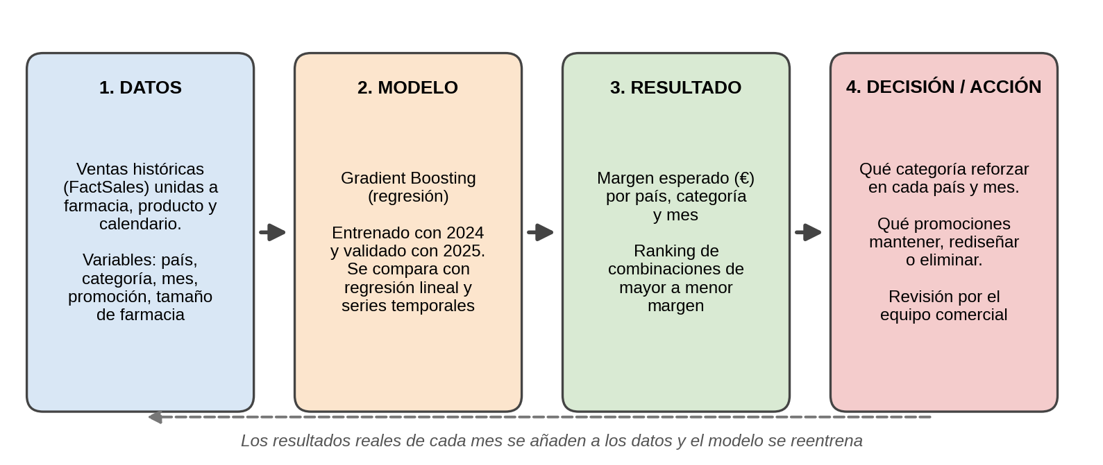
Figura 1. Diagrama de la solución propuesta
Cada mes se cargan automáticamente las ventas reales, el modelo se reentrena porque los hábitos cambian, y se genera un ranking en euros por farmacia y mes. El equipo comercial lo revisa con las reglas de control y decide si aplicarlo: la IA apoya la decisión, no la sustituye.

7. Impacto esperado en la organización
La solución sustituye el análisis manual y por separado de países, categorías y promociones por una recomendación única y repetible cada mes. Cambia tres cosas:
- Qué priorizar: un ranking de 960 combinaciones en lugar de informes descriptivos, que ahorra tiempo al equipo comercial.
- Qué promociones mantener: se retiran con criterio las que hoy reducen el margen una media de 9,1 puntos (del 29,0 % al 19,9 %).
- Cómo se evalúa: se pasa de describir el pasado a comparar cada mes lo previsto con lo real.
No se estiman ahorros en horas o euros porque el cliente no ha dado el tiempo actual de análisis; se medirían en un piloto.

8. Ventajas, limitaciones y riesgos
Ventajas. Tiene en cuenta varios factores a la vez, es medible frente a modelos sencillos y frente al reparto real, y es reutilizable: se reentrena con nuevos datos y se amplía a más países o productos.
Limitaciones.
- Los datos son sintéticos y cubren dos años: los resultados pueden no trasladarse a datos reales, por lo que se repetirían con datos reales antes de usarlos.
- El «cuándo» es lo menos fiable, porque el mes más alto cambia de un año a otro; se comunica con su error.
- Faltan stock, clientes y competencia, y no se mide cuántos clientes atrae una promoción; serían la primera ampliación.
- Que una categoría rinda más en un país no garantiza que ampliar su oferta dé el mismo margen (correlación no es causalidad): el ranking indica qué probar en un piloto.
Riesgos.
- Sobreajuste: un modelo ajustado a 2024 puede fallar en 2025; se mitiga validando con datos posteriores.
- Decisiones sin supervisión: priorizar solo lo más rentable podría descuidar Prescription, que aporta volumen y margen total; se mitiga con reglas y revisión humana.
- Pérdida de vigencia y transparencia: si cambian los hábitos el modelo deja de acertar, y al ser menos explicable que una regla puede generar desconfianza; se mitiga reentrenando cada mes.
- Privacidad: los datos actuales no son personales; si se añadieran datos de clientes habría que cumplir el RGPD.

Fuentes consultadas
Zebra Technologies (Walgreens), zebra.com · paretos (AAA-Pharma), paretos.com · Hypersonix, hypersonix.ai · Grid Dynamics, griddynamics.com · Greenstein-Messica y Rokach, Electronic Commerce Research and Applications · Henzel y Sikora, arXiv:2006.04945.

